ROS基础 – 实训套件

实验案例 – 教学参考手册

7 语音交互

智能控制原理与技术 – 实训套件

实验案例 – 教学参考手册

安装机器人传感器及机械臂系统环境

ROS基础 – 实训套件

实验案例 – 教学参考手册

6 06 Move_base与AMCL参数设置

ROS基础 – 实训套件

实验案例 – 教学参考手册

5 创建仿真机器人与现实机器人的同步

智能交互技术

实验案例

5 通过肢体识别控制机械臂运动

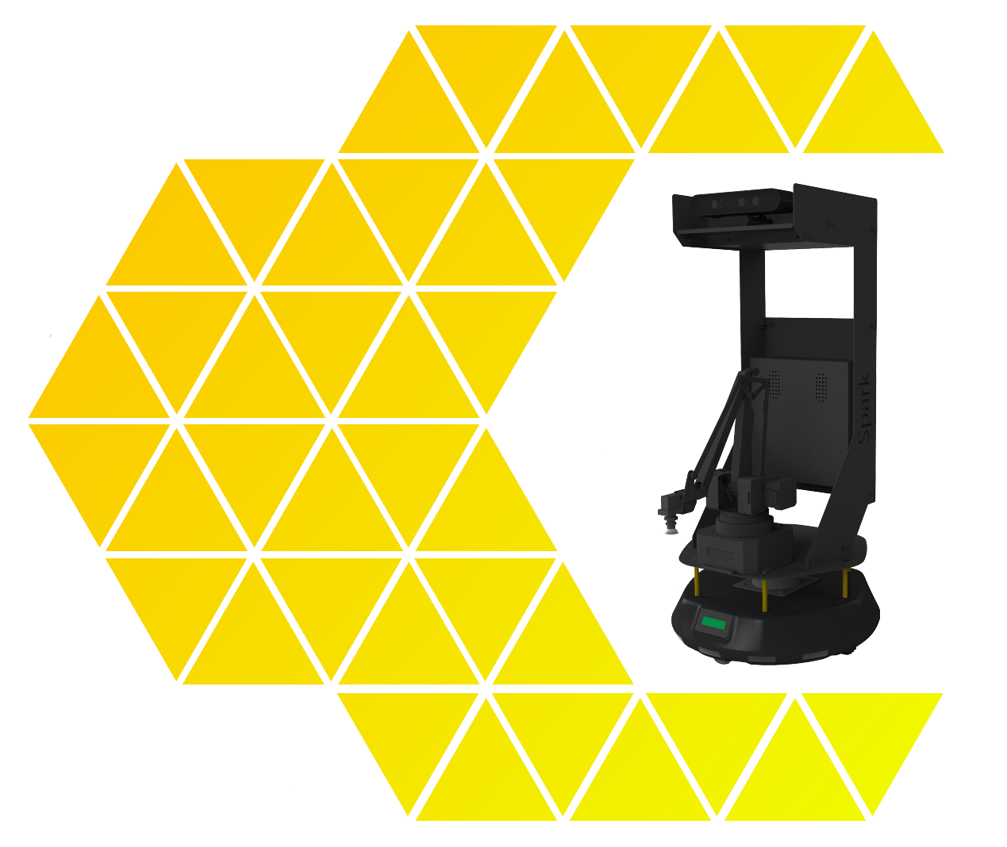

ROS基础 – 实训套件

实验案例 – 教学参考手册

7 语音交互

**目 录**

一、实验名称：通过肢体识别控制机械臂的运动 1

1、相关技能 1

2、相关知识点 1

3、实现效果 1

4、实验要求 1

5、实现思路 2

6、验证与测试 3

7、参考答案 3

# 一、实验名称：**通过肢体识别控制机械臂的运动**

## 1、相关技能

* 安装摄像机驱动
* 安装机械臂驱动
* 观察并处理图像
* 安装OpenNI驱动

## 2、相关知识点

* 1. 机械臂控制
* 2. 图像处理
* 3. 肢体识别

## 3、实现效果

## 4、实验要求

* **本实验要求：**安装摄像机驱动，安装机械臂驱动，观察并处理图像，安装OpenNI驱动
  1. 安装摄像机驱动
  2. 安装机械臂驱动
  3. 观察并处理图像
  4. 安装OpenNI驱动

## 5、实现思路

* 1. 安装摄像机驱动

1. 安装libfreenect2

git clonehttps://github.com/OpenKinect/libfreenect2.git

cd libfreenect2

sudo apt-get install build-essential cmakepkg-config libusb-1.0-0-dev libturbojpeg libjpeg-turbo8-dev

sudo apt-get install libglfw3-devlibopenni2-dev

cd .

mkdir build && cd build

cmake .. -DENABLE_CXX11=ON

make

make install

sudo cp../platform/linux/udev/90-kinect2.rules /etc/udev/rules.d/

1. 安装opencl

sudo apt-get install opencl-headers

3．安装iai_kinect2

cd ~/catkin_ws/src/

git clone https://github.com/code-iai/iai_kinect2.git

cd iai_kinect2

rosdep install -r --from-paths .

cd ~/catkin_ws

catkin_make -DCMAKE_BUILD_TYPE="Release

* 1. 安装机械臂驱动

1.安装必要的软件包

sudo apt-get install ros-kinetic-moveit

sudo apt-get install ros-kinetic-gazebo-ros-pkgs ros-kinetic-gazebo-ros-control

sudo apt-get install ros-kinetic-ur-gazebo ros-kinetic-ur5-moveit-config ros-kinetic-ur-kinematics

2.（机械臂厂商驱动）

* 1. 安装OpenNI驱动

1.安装OPENNI

cd ~/

mkdir kinect

cd ~/kinect

git clone https://github.com/OpenNI/OpenNI.git

cd OpenNI

git checkout Unstable-1.5.4.0

cd Platform/Linux/CreateRedist

chmod +x RedistMaker

./RedistMaker

cd ../Redist/OpenNI-Bin-Dev-Linux-[xxx]

2. 安装kinetic-openni

sudo apt-get install ros-kinetic-openni*

* 1. 观察并处理图像

## 6、验证与测试

运行程序

cd spark

./onekey.sh

## 7、参考答案